材料提交参考示例，请考生仔细检查相关内容是否齐全：

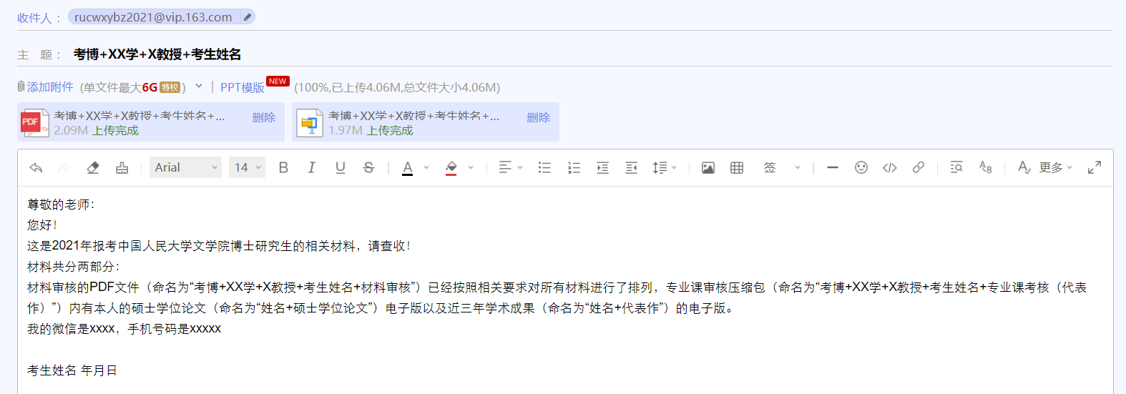

专业课审核压缩包示例：

